**Les premières écritures**

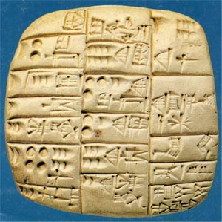L'écriture cunéiformes est apparue vers -3300 avant J-C en Mésopotamie. Elle est écrite sur des tablettes d'argile par les Scribes.

L'écriture cunéiformes sert à inscrire le comptage des récoltes, les lois, des histoires et des contrats.

Elle est écrite pour des Scribes et ceux qui savent lire (riches fonctionnaires et les dieux).

Les Hiéroglyphes sont apparus vers -3200 avant J-C en Egypte.

Elle est gravée sur de la pierre ou écrite sur du papyrus (fait de plantes et de grandes feuilles) par les Scribes.

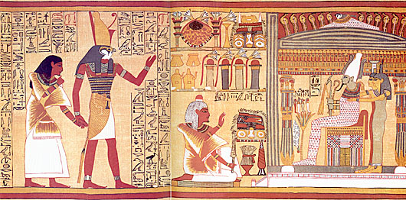Les Hiéroglyphes servent à inscrire les comptage les récoltes, des lois, des histoires et des contrats. Seul les scribes et les hauts fonctionnaires savent lire.

**Déclarations d’impôts:**

**11 chevraux**